***Sistem Informasi Penjualan Atribut Militer Berbasis Web***

**Diajukan untuk memenuhi tugas UTS Peraktikum Rekayasa Perangkat Lunak Lanjut**

*https://github.com/namaAkunGit/namaRepositoryProject*



Oleh:

Nama : Finna Monica

Nim : 1137050091

Kelas : IF - C

**Teknik Informatika**

**UIN Sunan Gunung Djati Bandung**

**2015**

# Latar Belakang

Toko Siliwangi merupakan toko yang menyediakan atribut perlengkapan militer. Toko ini melayani pemesanan atribut militer yang memerlukan proses pembuatan terlebih dahulu seperti nama dan lambang untuk seragam maupun atribut yang sudah dalam bentuk jadi seperti sepatu, seragam, dan lainnya.

Informasi barang, informasi penjualan, dan informasi pemesanan pada Toko Siliwangi belum berbentuk komputasi. Segala pengolahan data dilakukan oleh pegawai yang bersangkutan. Pengelolaan seperti ini sering mengalami kesalahan, salah satunya kelalaian para pegawainya dalam merinci semua informasi yang ada.

Beberapa tahun belakang, banyak sekali konsumen berasal dari luar kota ingin melakukan transaksi. Konsumen seperti ini biasanya mengalami kesulitan dalam melakukan transaksi dikarenakan tidak setiap saat bisa datang langsung ke Toko Siliwangi. Ditambah lagi, hingga saat ini Toko Siliwangi belum menyediakan layanan untuk menyelesaikan masalah ini.

Berdasarkan uraian tersebut diatas, penulis dalam kesempatan ini merasa tertarik untuk mengangkat topik mengenai penjualan atribut militer dengan judul **“SISTEM INFORMASI PENJUALAN ATRIBUT MILITER BERBASIS WEB”.**

# Rumusan Masalah

Berdasarkan latar belakang yang telah dijelaskan sebelumnya, rumusan masalahnya ialah:

1. Bagaimana membuat sistem informasi penjualan atribut militer berbasis web ?
2. Bagaimana membangun perangkat lunak panjualan atribut militer yang mampu memfasilitasi konsumen yang tidak dapat datang langsung ke toko ?
3. Bagaimana membuat perangkat lunak penjualan atribut militer yang mampu meningkatkan kinerja pegawai yang terkadang kurang teliti ataupun ceroboh hingga menyebabkan perusahaan merugi ?

# Tujuan

Penulis mengangkat topik penelitian ini dengan tujuan, yaitu :

1. Membantu pihak toko dalam mengolah transaksi penjualan barang di Toko Siliwangi melalui sebuah sistem informasi bebasis web.
2. Perangkat lunak ini dapat memberikan kemudahan terutama bagi para konsumen yang berasal dari beragam daerah sehingga jangkauan mendapatkan konsumen untuk kedepannya bisa semakin luas.
3. Penelitan ini juga diharapkan dapat memfasilitasi konsumen yang tidak dapat datang langsung ke toko untuk melakukan transaksi.
4. Memperbaiki sistem lama dan menggantikannya dengan sistem baru yang berjalan secara terkomputerisasi.

# Batasan

Berdasarkan pertimbangan diatas maka batasan masalah adalah :

1. Perangkat lunak ini diperuntukan dalam transaksi penjualan atribut militer yang digunakan oleh pihak konsumen.
2. Perangkat lunak ini hanya melayani pemberian informasi barang, pemesanan barang, konfirmasi pembayaran, serta pengecekan status pemesanan.
3. Perangkat lunak ini tidak menyediakan layanan pembayaran, untuk melakukan pembayaran dapat melalui transfer yang bukti pembayarannya di upload kedalam sistem.
4. Perangkat lunak ini harus berfungsi multi platform.

# Deskripsi Perangkat Lunak

## Deskripsi Umum

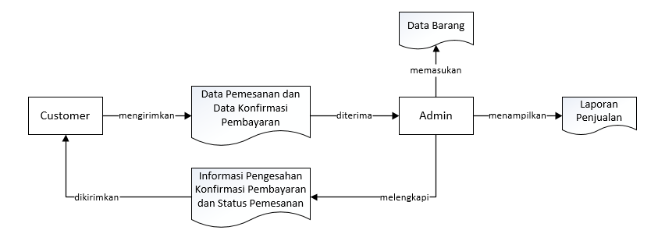

Berdasarkan gambar diatas, dapat kita lihat bahwa perangkat lunak ini menyediakan layanan pemesanan, konfirmasi pembayaran, dan cek status bagi customer. Costumer dapat melakukan pemesanan, konfirmasi pembayaran, dan juga mengecek status pemesanannya apakah sudah dalam proses pengiriman atau belum. Sedangkan untuk pembayarannya, customer dapat melakukannya melalui sistem pembayaran melalui transfer yang nomor rekeningnya sudah dicantumkan dalam sistem.

Sedangkan dari sudut pandang admin, admin dapat mengolah konten dalam website seperti, pengolahan barang yang dijual, pemesanan yang dilakukan customer, lalu mengesahkan konfirmasi pembayaran, dan mengubah status pengiriman, hingga mengolah laporan penjualan.

## Pengguna

| Kategori Pengguna | Tugas | Hak Akses ke aplikasi |
| --- | --- | --- |
| Admin | Mengolah konten website | Admin dapat mengakses seluruh fungsi dalam perangkat lunak. Segala kegiatan yang terjadi dan berhubungan dengan konten dalam website dikelola oleh admin. |
| Customer | Pengguna website | Customer hanya dapat melihat barang yang tersedia tanpa dapat mengubahnya, customer dapat melakukan pemesanan, konfirmasi pemesanan, kemudian mengecek status pemesanan barang. |

# Requirement

## Functional Requirement

| ID | Kebutuhan | Penjelasan |
| --- | --- | --- |
| FR01 | Customer dapat melihat barang yang dijual. | Melalui sistem, customer mendapatkan informasi mengenai seluruh barang yang dapat dipesan tetapi tidak dapat mengubahnya. |
| FR02 | Customer dapat menginputkan data pemesanan. | Customer akan mengirimkan data pemesanan pada sistem sehingga data dapat diproses oleh admin. |
| FR03 | Customer dapat melakukan pembatalan terhadap pemesanan. | Customer yang bersangkutan, dapat melakukan pembatalan pemesanan dengan catatan belum melakukan pembayaran. |
| FR04 | Customer dapat menginputkan data pembayaran guna melakukan konfirmasi pembayaran. | Customer akan mengirimkan data pembayaran kepada sistem untuk keperluan konfirmasi pembayaran supaya diketahui oleh admin dan admin dapat mengirimkan barang pesanan. |
| FR05 | Customer mendapatkan informasi status pemesanan. | Customer yang sudah melakukan konfirmasi pembayaran dapat memantau apakah barang pesanan sudah dikirim atau belum. |
| FR06 | Admin dapat menginputkan data barang. | Admin akan mengirimkan data barang pada sistem sehingga data dapat diinformasikan kepada customer. |
| FR07 | Admin akan mengirimkan informasi bahwa konfirmasi pembayaran berhasil. | Admin akan mengirimkan informasi konfirmasi pembayaran berhasil kepada customer. |
| FR08 | Admin akan mengirimkan informasi mengenai status pemesanan. | Admin akan mengirimkan informasi kepada customer melalui sistem, mengenai status pemesanan apakah sudah dikirim atau belum. |
| FR09 | Admin mendapatkan informasi hasil penjualan berupa file. | Admin mendapatkan informasi hasil penjualan tiap bulan sebagai bahan evaluasi. |

## Non Functional Requirement

| ID | Parameter | Kebutuhan |
| --- | --- | --- |
| NFR01 | Availability | Perangkat lunak harus beroprasi 24 jam setiap harinya. |
|  | Reliability | N/A. |
| NFR02 | Ergonomy | Perangkat lunak harus mudah digunakan oleh seluruh customer termasuk customer yang awam. |
| NFR03 | Portability | Perangkat lunak harus bisa dioperasikan disetiap platform. |
| NFR04 | Memory | Alokasi memori yang dibutuhkan tergantung dengan banyaknya data yang ada. |
| NFR05 | Response time | Perangkat lunak harus mampu memproses data dalam waktu tidak lebih dari 20 detik. |
|  | Safety | N/A |
| NFR06 | Security | Perangkat lunak harus mampu menjamin keamanan data dari setiap customer yang melakukan transaksi. |
| NFR07 | Others 1: Bahasa komunikasi | Antarmuka pengguna menggunakan Bahasa Indonesia. |

# Usecase

## Usecase Diagram

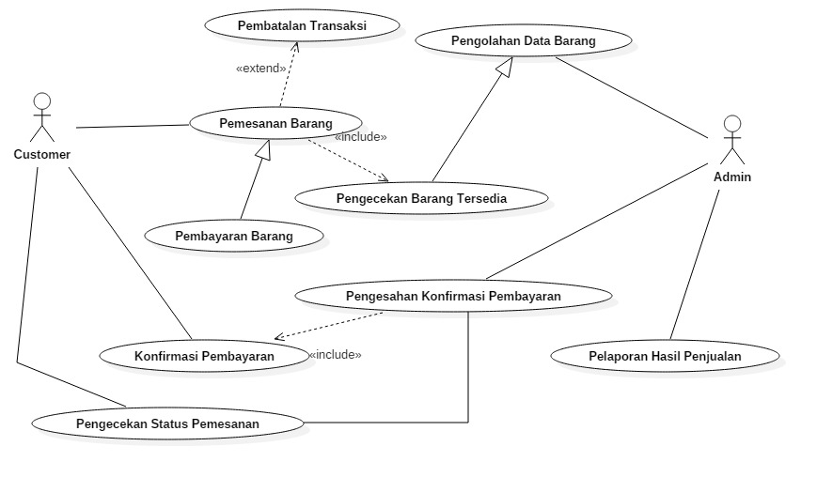

## Definisi Actor

|  |  |  |
| --- | --- | --- |
| No | Actor | Deskripsi |
| 1 | Customer | Customer mempunyai wewenang untuk melakukan pemesanan, konfirmasi pembayaran, serta melihat informasi barang dan informasi status pemesanan. |
| 2 | Admin | Admin mempunyai wewenang untuk dapat meakses seluruh konten yang terdapat dalam perangkat lunak terkecuali mengubah data-data customer seperti data pemesanan dan data pembayaran. |

## Definisi Usecase

|  |  |  |
| --- | --- | --- |
| No | Use Case | Deskripsi |
| 1 | Pemesanan Barang | Sistem akan menampilkan informasi mengenai barang-barang yang ditawarkan. Customer mencari dan memilih barang yang akan dipesan, sistem menampilkan informasi yang bersangkutan dengan pemesanan, seperti nama beserta deskripsi barang yang dipesan, jumlah barang yang dipesan, total harga barang yang dipesan. |
| 2 | Pembatalan Transaksi | Ketika customer melakukan pemesanan barang, di waktu yang bersamaan customer dapat membatalkan pemesanan yang mereka lakukan. |
| 3 | Pengecakan Barang Tersedia | Ketika melakukan pemesanan, secara bersamaan customer akan mendapatkan informasi mengenai barang-barang apa saja yang statusnya tersedia. |
| 4 | Pembayaran Barang | Sistem hanya menampilkan pilihan layanan pembayaran berupa transfer. |
| 5 | Konfirmasi Pembayaran | Customer melakukan konfirmasi pembayaran dengan menggunakan kode pembeli dan nomor transaksi yang telah didapat ketika melakukan layanan pembayaran barang pada sistem. |
| 6 | Pengecekan Status Pemesanan | Sistem menampilkan informasi status pemesanan bagi cutomer. |
| 7 | Pengolahan Data Barang | Admin dapat menambahkan data barang yang belum ada, mengubah, dan menghapus data barang yang sebelumnya telah ada didalam website Toko Siliwangi. |
| 8 | Pengesahan Konfirmasi Pembayaran | Admin memeriksa data konfirmasi pembayaran, lalu mengesahkan konfirmasi pembayaran serta mengubah status pemesanan menjadi barang telah dikirim |
| 9 | Pelaporan Hasil Penjualan | Admin dapat melihat dan mencetak laporan penjualan sesuai periode transaksi yang diinginkan. |

## Skenario Usecase

1. Nama Use Case : Pemesanan Barang.

Actor : Customer.

Tujuan : Pemesanan Barang.

Deskripsi : Customer membuka website penjualan online Toko Siliwangi, selanjutnya sistem akan menampilkan informasi mengenai barang-barang yang ditawarkan. Customer mencari dan memilih barang yang akan dipesan, sistem menampilkan informasi yang bersangkutan dengan pemesanan, seperti nama beserta deskripsi barang yang dipesan, jumlah barang yang dipesan, total harga barang yang dipesan.

|  |  |
| --- | --- |
| Actor | Sistem |
| 1. Customer membuka website toko online Toko Siliwangi |  |
|  | 1. Menampilkan informasi mengenai barang yang ditawarkan. |
| 1. Customer memilih barang yang ingin dipesan |  |
|  | 1. Sistem menampilkan barang yang dipesan. |
| 1. Customer dapat menambah, mengubah atau membatalkan pemesanan. |  |
| 1. Jika customer sudah yakin memesan suatu barang, customer dapat mengklik tombol selesai. |  |
|  | 1. Sistem akan menampilkan seluruh informasi barang yang dipesan kemudian menyediakan tombol pembayaran. |

1. Nama Use Case : Pembatalan Transaksi

Actor : Customer

Tujuan : Membatalkan Pemesanan Barang

Deskripsi : Ketika customer melakukan pemesanan barang, di waktu yang bersamaan customer dapat membatalkan pemesanan yang mereka lakukan.

|  |  |
| --- | --- |
| Actor | Sistem |
| 1. Customer memilih batal |  |
|  | 1. Sistem menampilkan barang yang pemesanannya dibatalkan |

1. Nama Use Case : Pengecekan Barang Tersedia.

Actor : Customer.

Tujuan : Mengecek ketersediaan barang yang dipesan.

Deskripsi : Ketika customer melakukan pemesanan barang, di waktu yang bersamaan customer akan mendapatkan informasi mengenai barang-barang apa saja yang statusnya tersedia.

|  |  |
| --- | --- |
| Actor | Sistem |
| 1. Customer membuka website Toko Siliwangi |  |
|  | 1. Sistem menampilkan barang-barang apa saja yang tersedia atau yang dapat dipesan beserta dengan jumlah stok yang tersisa. |

1. Nama Use Case : Pembayaran Barang.

Actor : Customer.

Tujuan : Customer melakukan pembayaran barang yang dipesan.

Deskripsi : Customer melakukan pembayaran barang yang dipesan melalui layanan perangkat lain. Sistem hanya menginformasikan pilihan layanan pembayaran berupa transfer.

|  |  |
| --- | --- |
| Actor | Sistem |
| 1. Customer selesai melakukan proses pemesanan barang. |  |
| 1. Customer memilih layanan pembayaran barang. |  |
|  | 1. Sistem menampilkan layanan transfer untuk melakukan pembayaran barang |
| 1. Customer memilih selesai. |  |
|  | 1. Sistem menampilkan kode pembeli dan nomor transaksi untuk konfirmasi pembayaran dan mengecek status transaksi. |

1. Nama Use Case : Konfirmasi Pembayaran

Actor : Customer.

Tujuan : Customer melakukan konfirmasi setelah melakukan pembayaran.

Deskripsi : Customer membuka halaman konfirmasi pembayaran lalu melakukan konfirmasi pembayaran dengan menggunakan kode pembeli dan nomor transaksi yang telah didapat ketika melakukan layanan pembayaran barang pada sistem.

|  |  |
| --- | --- |
| Actor | Sistem |
| 1. Customer membuka halaman konfirmasi pembayaran. |  |
|  | 1. Sistem menampilkan halaman untuk layanan konfirmasi pembayaran. |
| 1. Customer menginputkan kode pembeli, nomor transaksi, serta bukti pembayaran. |  |
|  | 1. Memverifikasi kode pembeli dan nomor transaksi pada sistem database. |
|  | 1. Menampilkan pemberitahuan konfirmasi pembayaran valid atau tidak. |

1. Nama Use Case : Pengecekan Status Pemesanan.

Actor : Customer.

Tujuan : Customer dapat memantau barang pemesanannya telah dikirim atau belum.

Deskripsi : Customer mengetahui status dari barang yang dipesan dengan menggunakan kode pembeli dan nomor transaksi.

|  |  |
| --- | --- |
| Actor | Sistem |
| 1. Membuka website Toko Siliwangi |  |
|  | 1. Menampilkan halaman utama. |
| 1. Memilih halaman pengecekan status pemesanan. |  |
|  | 1. Menampilkan halaman pengecekan status pemesanan. |
| 1. Menginputkan kode pembeli dan nomor transaksi. |  |
|  | 1. Memverifikasi kode pembeli dan nomor transaksi pada sistem database. |
|  | 1. Jika kode pembeli dan nomor transaksi valid, secara otomatis sistem akan menampilkan status dari pemesanan. |

1. Nama Use Case : Pengesahan Konfirmasi Pembayaran.

Actor : Admin.

Tujuan : Proses pengesahan konfirmasi pembayaran.

Deskripsi : Admin memeriksa data konfirmasi pembayaran, lalu mengesahkan konfirmasi pembayaran serta mengubah status transaksi menjadi barang telah dikirim.

|  |  |
| --- | --- |
| Actor | Sistem |
| 1. Admin melakukan login admin |  |
|  | 1. Jika login berhasil, sistem akan menampilkan halaman menu utama. |
| 1. Admin memilih halaman konfirmasi. |  |
|  | 1. Menampilkan halaman konfirmasi. |
| 1. Mengecek kode pembeli dan nomor transaksi yang telah melakukan konfirmasi pembayaran. |  |
| 1. Merubah status transaksi bahwa barang telah dikirim. |  |
|  | 1. Menampilkan pemberitahuan pengesahan konfirmasi pembayaran dan perubahan status telah berhasil. |

1. Nama Use Case : Pengelolaan Data Barang

Actor : Admin.

Tujuan : Menambah, mengubah, serta menghapus data barang.

Deskripsi : Admin dapat menambahkan data barang yang belum ada, mengubah, dan menghapus data barang yang sebelumnya telah ada didalam website Toko Siliwangi.

|  |  |
| --- | --- |
| Actor | Sistem |
| 1. Admin melakukan login admin |  |
|  | 1. Jika login berhasil, sistem akan menampilkan halaman menu utama. |
| 1. Admin memilih data barang |  |
|  | 1. Menampilkan halaman data barang. |
| 1. Admin dapat menambah, mengubah, menghapus data barang. |  |
|  | 1. Menampilkan pemberitahuan jika proses olah data barang berhasil. |

1. Nama Use Case : Pelaporan Hasil Penjualan.

Actor : Admin.

Tujuan : Melihat dan mencetak laporan penjualan.

Deskripsi : Admin dapat melihat dan mencetak laporan penjualan sesuai periode transaksi yang diinginkan.

|  |  |
| --- | --- |
| Actor | Sistem |
| 1. Admin melakukan login admin |  |
|  | 1. Jika login berhasil, sistem akan menampilkan halaman menu utama. |
| 1. Admin memilih laporan hasil penjualan. |  |
|  | 1. Menampilkan halaman laporan hasil penjualan. |
| 1. Admin menginputkan periode transaksi yang laporannya ingin dilihat atau dicetak. |  |
|  | 1. Menampilkan laporan penjualan sesuai periode yang diinputkan. |
| 1. Admin memilih cetak laporan penjualan. |  |
|  | 1. Sistem akan melakukan proses pencetakan laporan penjualan. |

# Class Diagram

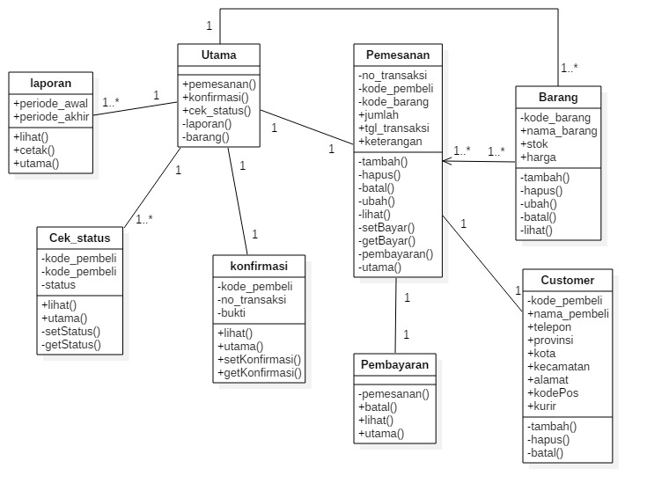

|  |  |  |
| --- | --- | --- |
| No | Nama Kelas | Jenis |
| 1 | Utama | View |
| 2 | Pemesanan | Control |
| 3 | Barang | View |
| 4 | Customer | Model |
| 5 | Pembayaran | View |
| 6 | konfirmasi | Control |
| 7 | Cek_status | Control |
| 8 | Laporan | Control |